

***Администрация***

***Великоархангельского сельского поселения***

***Бутурлиновского муниципального района***

***Воронежской области***

***ПОСТАНОВЛЕНИЕ***

от 22.05.2020 года №27

с.Великоархангельское

**Об утверждении реестра и схемы размещения мест (площадок) накопления твердых коммунальных отходов на территории Великоархангельского сельского поселения**

В соответствии с Федеральными законами от 06.10.2003 № 131-ФЗ «Об общих принципах организации местного самоуправления в Российской Федерации», от 24.06.1998 № 89-ФЗ «Об отходах производства и потребления», СанПиН 2.1.22645-10 «Санитарно-эпидемиологические требования к условиям проживания в жилых зданиях и помещениях», утвержденными постановлением Главного санитарного врача Российской Федерации от 10.06.2010 № 64, СанПиН 42-128-4690-88 «Санитарные правила содержания территорий населенных мест», утвержденными Главным государственным санитарным врачом СССР 05.08.1988, постановлением правительства Российской Федерации от 31.08.2018 №1039 «Об утверждении Правил обустройства мест (площадок) накопления твердых коммунальных отходов и ведения их реестра», администрация Великоархангельского сельского поселения

П О С Т А Н О В Л Я Е Т

1. Утвердить реестр мест (площадок) накопления твердых коммунальных отходов на территории Великоархангельского сельского поселения Бутурлиновского муниципального района Воронежской области согласно приложению 1 к настоящему постановлению.

2. Утвердить схему размещения мест (площадок) накопления твердых коммунальных отходов на территории Великоархангельского сельского поселения Бутурлиновского муниципального района Воронежской области согласно приложению 2 к настоящему постановлению.

3. Опубликовать настоящее постановление в официальном периодическом печатном издании «Вестник муниципальных нормативно-правовых актов и иной официальной информации Великоархангельского сельского поселения Бутурлиновского муниципального района Воронежской области».

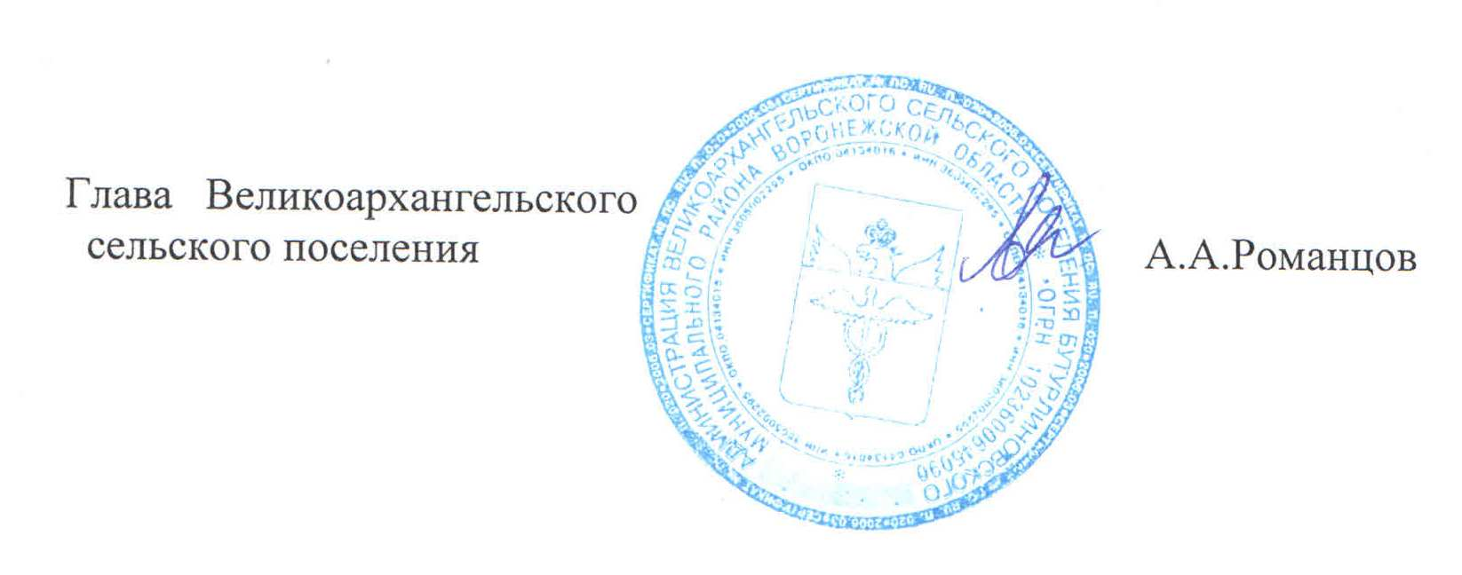

Приложение 1

к постановлениюадминистрации

Великоархангельского сельского поселения

Бутурлиновского муниципального района

Воронежской области  
от 22.05.2020 года №27

Реестр мест (площадок) накопления твердых района коммунальных отходов на территории Великоархангельского сельского поселения Бутурлиновского муниципального Воронежской области



Приложение 2

к постановлению администрации

Великоархангельского сельского поселения

Бутурлиновского муниципального района

Воронежской области  
от 22.05.2020 года № 27

Схему размещения мест (площадок) накопления твердых коммунальных отходов на территории Великоархангельского сельского поселения Бутурлиновского муниципального района Воронежской области

